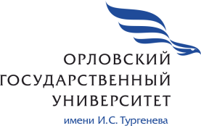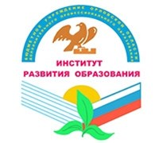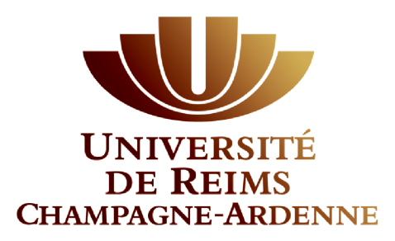
Международный научно-практический семинар «И.С. Тургенев и Франция»
28 февраля – 1 марта 2018 года

В год празднования 200-летия со дня рождения Ивана Сергеевича Тургенева кафедра романской филологии Орловского государственного университета имени И.С. Тургенева и отдел иностранных языков Института развития образования проводит Международный научно-практический семинар «И.С. Тургенев и Франция».

ПРОГРАММА
28 февраля
9.00-9.30
Регистрация участников Международного научно-практического семинара
9.30-13.00
Пленарное заседание (ауд. 203)
1. Jean-Michel Pottier, maître de conférences en Littérature française, Université de Reims Champagne-Ardenne (Laboratoire EA 3311 – CRIMEL, Reims).
Tourgueniev et la littérature russe dans les manuels scolaires du collège et du lycée.
2. Thierry Ponchon, maître de conférences HDR en Sciences du langage, Université de Reims Champagne-Ardenne (Laboratoire EA 4509 – STIH, Paris-Sorbonne), professeur associé à l’Université d’État d’Orel – Tourgueniev.
Rôle et enjeux des expressions françaises dans « Nid de gentilhomme » et « Premier amour ».
3. Aleksei Chechil, maître de conférences en philologie romane, Institut des langues étrangères, Département des langues romanes, Université d’État d’Orel – Tourgueniev
Certifications DELF/DALF à Orel : bilan et perspectives.
4. Anaïs Oléron, professeure de didactique du français, doctorante en Littérature française, Université de Reims Champagne-Ardenne (Laboratoire EA 4299 – CIRLEP, Reims).
L'influence de la Russie chez Antoine Volodine.
5. Valérie Tibério, professeure de didactique du français, directrice d’étude, Université de Reims Champagne-Ardenne.
Histoire soviétique et bande dessinée dans l'enseignement français en lycée professionnel.
13.00-14.00
Кофе-пауза
14.00-16.00
Пленарное заседание (ауд. 203)
1. Sophie Ferreiro, professeure de didactique du français, directrice d’étude, Université de Reims Champagne-Ardenne.
L'exploitation de "Premier Amour" en Classe Universitaire Préparatoire aux Grandes Écoles.
2. Viktoria Nikolaeva, chargée de recherches au Centre d’études pédagogiques, Université pédagogique de Moscou (MIOO), auteure de supports didactiques de la maison d’Édition « Prosvechtchenié ».
Mots d'actualité 2010-2017 : petit inventaire à savoir et à utiliser en classe de FLE.

1 марта
10.00-12.00
Пленарное заседание (ауд. 203)
В.В. Николаева, старший научный сотрудник Центра педагогических измерений ФГБНУ «Федеральный институт педагогических измерений», автор учебных пособий издательства «Просвещение»
Лекция. Проблема отбора содержания для мониторингов обучающихся, изучающих французский как первый и как второй иностранный.
Мастер-класс. Научить говорить по-французски? Ничего проще! (на примере учебников и учебных пособий издательства «Просвещение»).
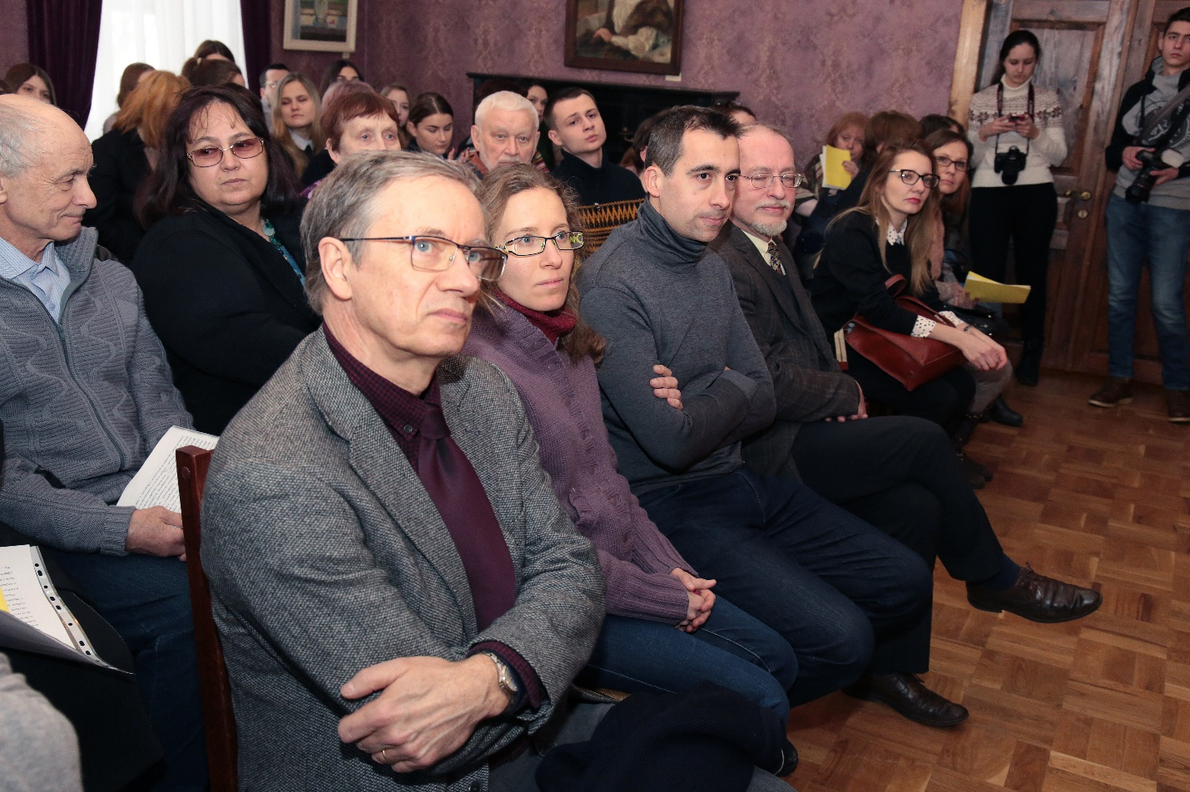
Французские участники семинара

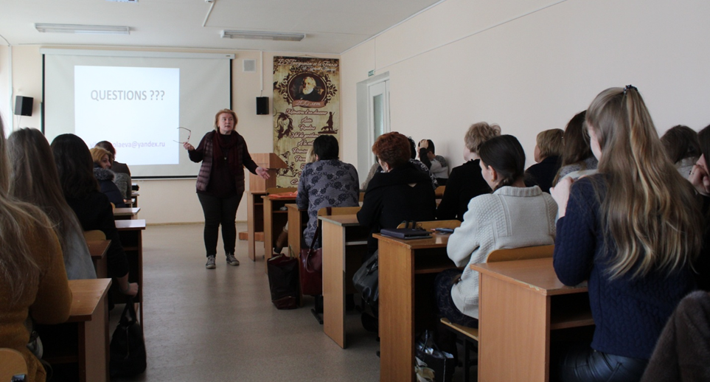
В.В.Николаева

